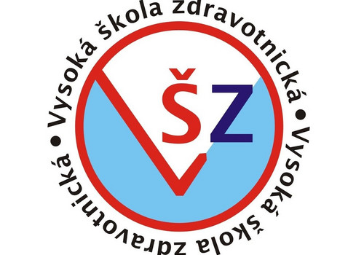

Vysoká škola zdravotnická, o. p. s.
Duškova 7, 150 00 Praha 5

PROTOKOL O ZÁVĚREČNÉ ZKOUŠCE Z ODBORNÉ PRAXE

Studijní program: ZDRAVOTNICKÉ ZÁCHRANÁŘSTVÍ
Akademický rok: 2023/2024
Studijní skupina:

Student:

Zkouška vykonána dne: 19. 4. 2024

Název modelové situace:

HODNOCENÍ: A B C D E FX

KOMISE:

Předseda zkušební komise:
Mgr. Jaroslav Pekara, Ph.D.

Členové:

Doc. MUDr. Lidmila Hamplová, PhD.
Mgr. Radomír Vlk, DiS.

